Герои Cоветского Союза, вышедшие из рядов пожарных Кубани .

Желаем Вам, читатель, друг наш новый,
Не видеть разрушительной войны.
Но вдруг случиться, скажут свое слово
И в строй армейские встанут снова
Кубани славные сыны…
К. Обойщиков

Очень часто современное поколение забывает о людях, которые не щадя своей жизни защищали Родину. И уже сейчас наше общество столкнулось с проблемой безнравственного отношения к героическому прошлому страны, когда разрушаются памятники, а на каждом шагу встречается свастика и фашизм поднимает голову.
65 лет назад отгремела война, но память о ней жива до сих пор. Нельзя, чтобы подобное повторялось.
История родного края – это неотъемлемая частица нашей жизни и души, ибо Родина «священная тайна каждого человека», как заметил выдающийся русский философ С.Н. Булгаков.
В первую очередь, нам интересны люди военной истории и их судьбы. Какими они были, что думали о себе, своей земле, какие проблемы их волновали.
Массовый героизм был проявлен советскими людьми в годы Великой Отечественной войны. За подвиги, проявленные в борьбе с немецко-фашистскими захватчиками, более 7 миллионов воинов награждены орденами и медалями СССР, свыше 11 тысяч - удостоены звания Героя Советского Союза.
Герой Советского Союза - высшая степень отличия, почетное звание, присваивавшееся в СССР в 1934-1991 г.г. за личные или коллективные заслуги перед Советским государством и обществом, связанные с совершением героического подвига.
За самоотверженные подвиги в Великой Отечественной войне звания Героя Советского Союза удостоены свыше 11 тыс. человек.
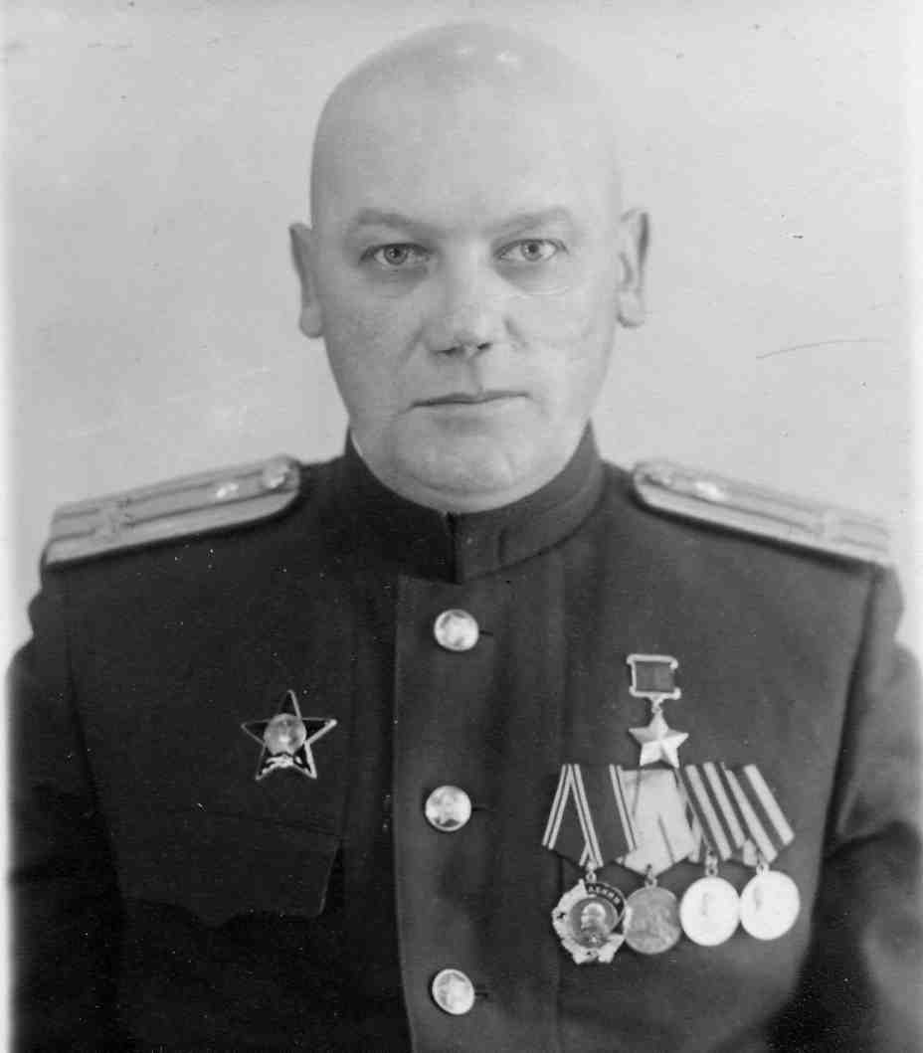
4 Героя Советского Союза в годы Великой Отечественной войны - своей судьбой связаны с пожарной охраной Кубани.
Среди них – Ялугин Павел Владимирович. Родился 21 сентября 1910 года в деревне Яновка Лепельского района Полоцкого округа Витебской области в крестьянской семье.
В 1928-1929гг. работал в городе Ростове-на-Дону на заводе «Россельмаш». В 1931-1934 гг. служил в Советской Армии.
П.В. Ялугин
Павел Владимирович в 1932 году окончил школу среднего начсостава РКК в г. Харькове, в 1935 году - курсы переподготовки среднего и старшего начсостава военизированной пожарной охраны в г. Баку, член ВЛКСМ (билет № 8349102). Участвовал в боях по ликвидации бандитизма в Чечне в 1931-1933 годах.
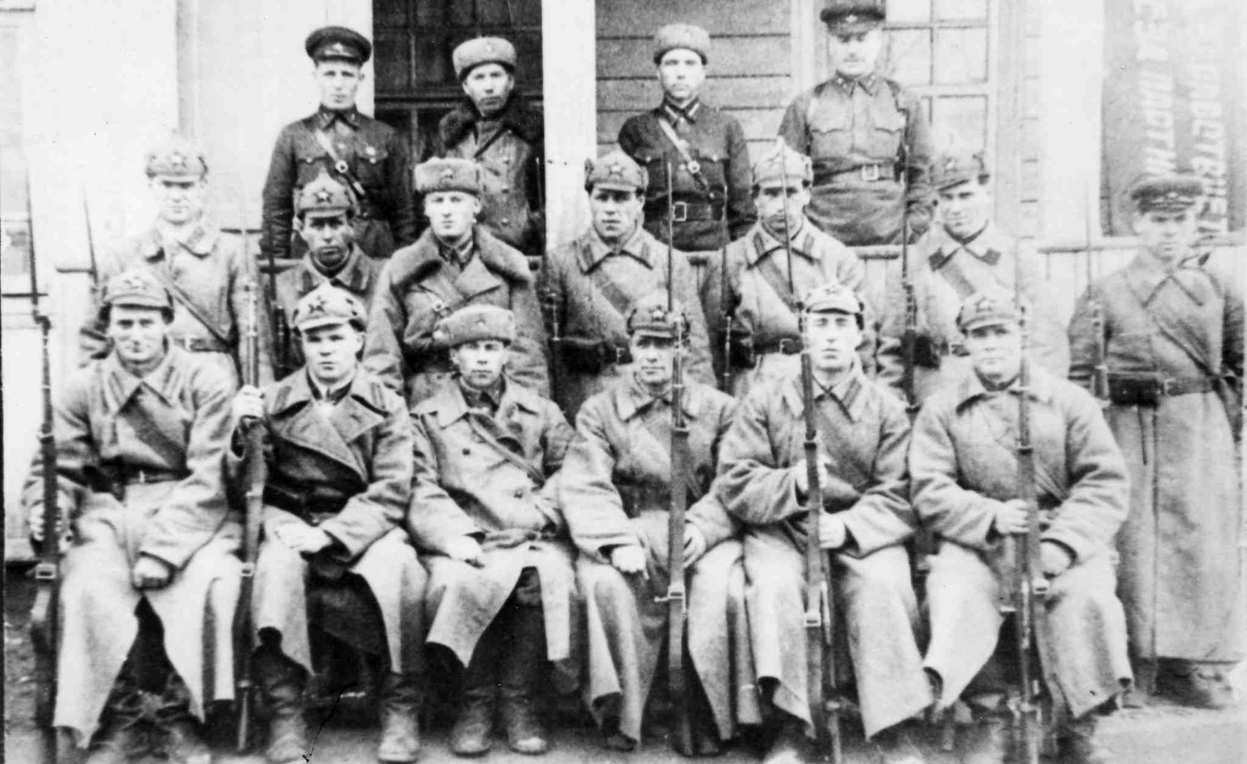
С 1935 г. Ялугин П.В. служил в органах НКВД. С мая 1935 года по январь 1941 года был помощником начальника военно-пожарной команды по строевой части в п. Нефтегорске (ныне Апшеронский район Краснодарского края).

Личный состав ПВК-1 и ВПК-3 отряда пожарной охраны
г. Апшеронска. В среднем ряду в центре – Ялугин П.В.

С мая по сентябрь 1941 года Павел Владимирович Ялугин работает помощником начальника школы младшего начальствующего состава по учебно-строевой части при пожарной команде г. Новороссийска. С этой должности Павел Владимирович Ялугин в сентябре 1941 года уходит на фронт.
Позже, после окончания в 1942 году Орджоникидзевского военного пехотного училища Ялугин П. В. находится в действующей армии.
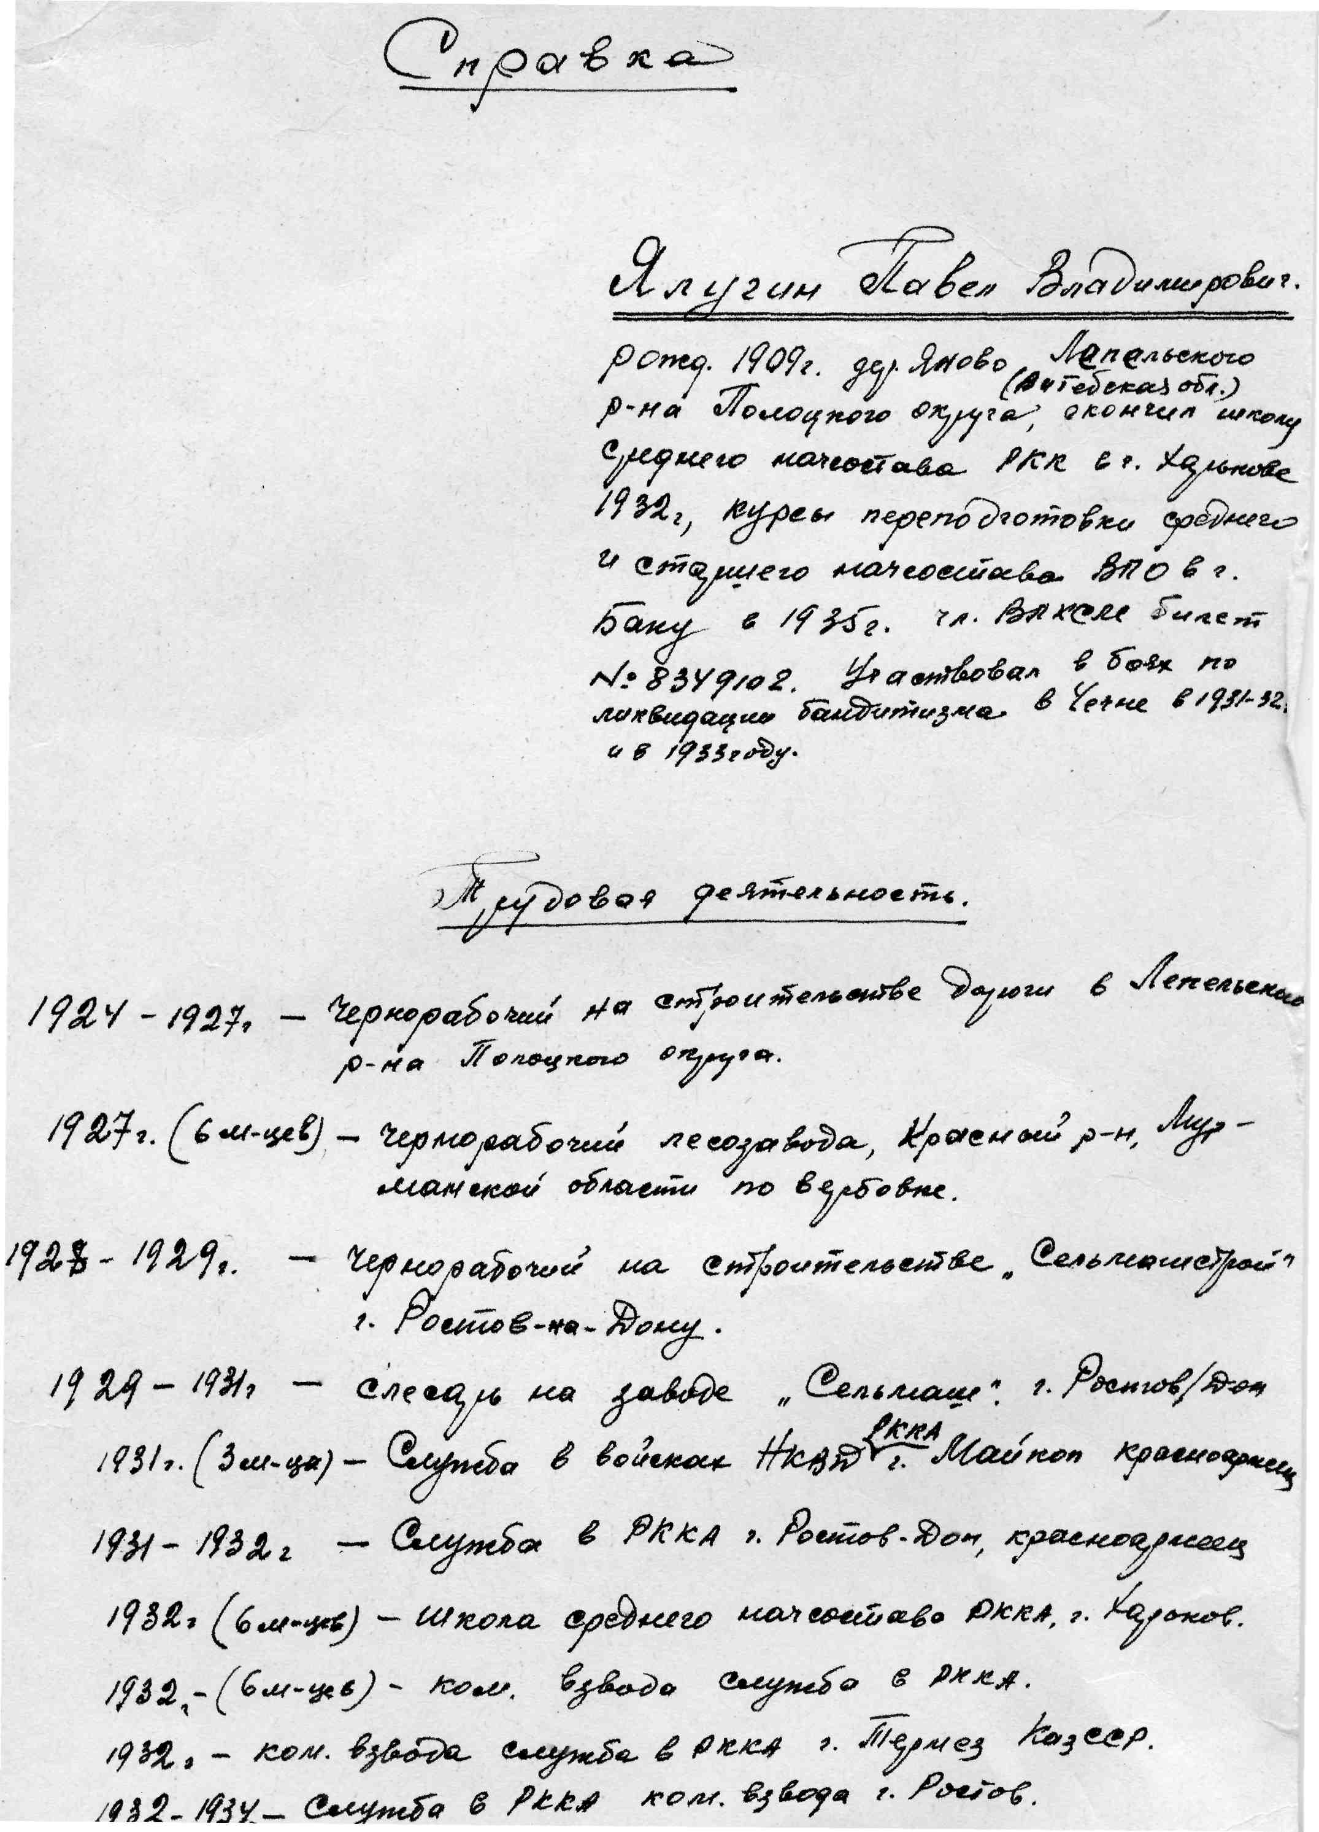
Из личных воспоминаний Ялугина П.В.: "В сентябре 1941 года меня призвали в армию. Мои фронтовые дороги начались в Крыму. От Ишуньких позиций до Балаклавы шли мы, не выходя из боев. Под высотой "Каменный Крест" я был ранен. Второе ранение я получил при обороне Южного порта Балаклавы. Но из боев не выходил. Там же был ранен третий раз. Ранение было тяжелое, и меня эвакуировали в тыл. В госпиталях Поти и Кутаиси меня поставили на ноги - и снова на фронт.
На этот раз фронтовые дороги привели под Сталинград. От первых боев на подступах к Сталинграду и до пленения Паулюса все время был на одном из самых решающих участков боев - завод "Красный Октябрь" и Мамаев Курган. Был командиром взвода, потом командиром роты, дважды ранен. Лечился, не выходя из боев.
Справка-автобиография
П.В. Ялугина

Из Сталинграда наша славная дивизия - 39 гвардейская генерала Гурьева повернула на Запад. И опять бои, тяжелые, упорные - Орловско-Курская дуга (севернее Белгорода), Барвенково, Лозовая, Запорожье.
В Запорожье ударная группа, которую мне было приказано возглавить (я был тогда уже адъютантом, старшим батальона), ворвалась первой…»
Отличился П.В. Ялугин при форсировании Днепра в октябре 1943 года, возглавляя один из передовых штурмовых отрядов, преодолевших водную преграду.
«…Чуден Днепр при тихой погоде, когда вольно и плавно мчит сквозь леса и горы полные воды свои…» - так некогда писал об этой древней реке великий художник слова Н.В. Гоголь. Но иным запомнился Днепр гвардейцам капитана Ялугина в октябре 1943 года, когда они, преследуя отходящие подразделения немецко-фашистских войск, вышли на его левый берег. Днепр, словно разъяренный зверь встал на дыбы, бушевал и пенился взрывами мин и снарядов, огненные стрелы трассирующих пуль скрещивались над рекой. А с противоположного берега, затянутого в три кола колючей проволокой, то и дело доносилась чужая, ненавистная речь: «Файер! Файер!»
Из воспоминаний П.В. Ялугина «…Стремясь остановить наступление наших войск, гитлеровцы надеялись на Днепр, как на каменную стену, поэтому
боевой приказ батальон получил кратким: на подручных средствах форсировать Днепр, сломить сопротивление гитлеровцев, захватить плацдарм и тем самым обеспечить переправу остальных подразделений части».
Глубокой ночью солдаты первой штурмовой группы спустили на воду две сборные фанерные лодки. Капитан П.В. Ялугин сам лично рассаживал людей, давал последние указания. Первую сотню метров проплыли незамеченными. Сорок два гвардейца сидели молча, каждый думал о своем, вспоминая близких: удастся ли еще увидеть их или может быть…
«…До правого берега оставалось менее трети, когда пулеметная очередь хлестнула по реке, а вслед за ней вспыхнула над головами ракета. Используя выгодную позицию, фашисты почти в упор расстреливали десантников. Появились убитые и раненые. Огромные столбы воды вздымались у самых лодок – это стреляла минометная батарея. Осколки косили людей, насквозь пробивали утлые посудины. Лодки быстро наполнялись водой…» - вспоминал Павел Владимирович.
Все, дальше плыть невозможно – неминуемая гибель. Комбат Ялугин отдает приказ прыгать в воду. Одним прыжком друг за другом бойцы-десантники очутились в воде. В первое мгновение воинам становилось не по себе. Холодная вода обжигала тело, но они плыли к берегу. А с высокой кручи, захлебываясь, все били и били фашистские пулеметы.
Не успев ступить на берег, десантники залегли в холодной днепровской воде, едва укрывшись за прибрежной двадцати сантиметровой песчаной косой. Комбат осознавал опасное положение. Двадцать семь воинов, способных вести боевые действия, продрогшие и посиневшие от холода, лежат в ледяной воде. Впереди, на высокой круче, был враг, позади – Днепр. Каждая минута грозила новой опасностью. И тогда криком: « УРА! Вперед, за Родину! » - комбат П.В. Ялугин поднимает солдат в атаку. Преодолев проволочное заграждение, гвардейцы начали штурм траншеи, через час ворвались в нее и выбили оттуда фашистов. Позади маленький клочок земли. От траншеи до уреза воды несколько десятков метров, но это уже был плацдарм. Гвардейцы приготовились к отражению атаки. Темно-зеленые фигурки врагов, пригибаясь к земле, медленно приближались к бойцам-гвардейцам.
Полутора суток воины-десантники отражали бешеные атаки противника, но значительно редели и ряды десантников. В критический момент, когда одна из атак врага достигла наибольшей силы, комбат связался с командиром части и попросил его поддержать артиллерией. «Огонь на меня!» скомандовал он. И тотчас заговорили на левом берегу родные «катюши».
На третью ночь на правый берег прибыло подкрепление.
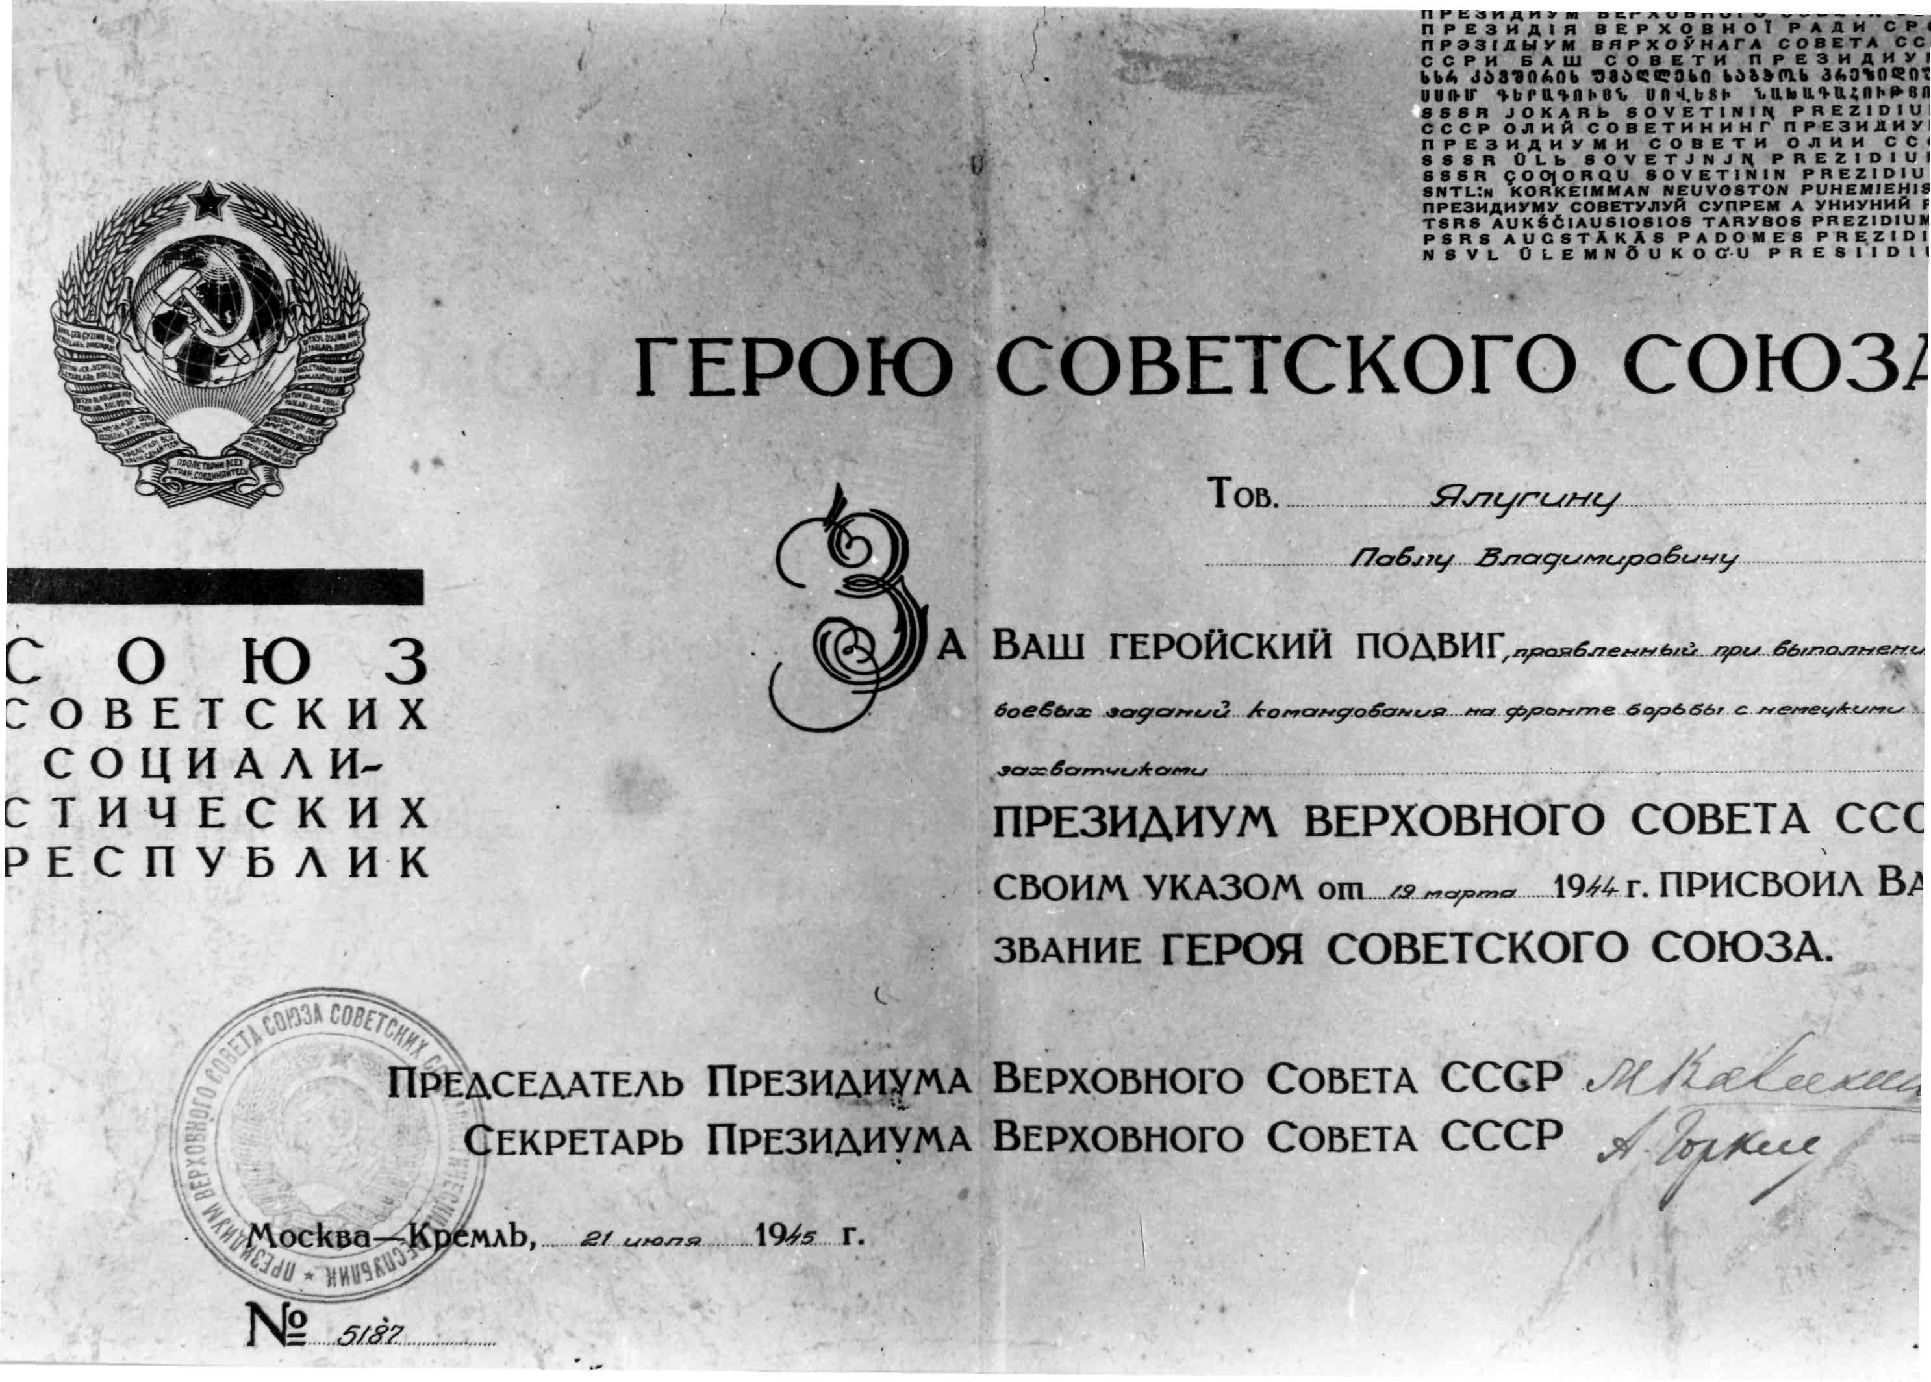
За героический подвиг, проявленный при выполнении боевого задания на фронте, капитану Ялугину П. В. Указом Президиума Верховного Совета СССР от 19.03.1944 года № 5187 присвоено звание Героя Советского Союза.
Особенно памятны бои за Варшаву и форсирование Одера. Впереди был Берлин, но П.В. Ялугин был тяжело ранен.
После окончания войны продолжил службу в армии до 1969 года, командовал военно-строительным отрядом, уволен в запас в звании подполковника. Проживал в городе Москва.
Указ о присвоении П.В. Ялугину звания Героя Советского Союза
Павел Владимирович Ялугин награжден также орденами Ленина, Отечественной войны 1-й степени, Красной Звезды, медалями.
Не стало Героя Советского Союза 21 марта 1990 года, похоронен на родине - в деревне Яново Витебской области Республики Беларусь.

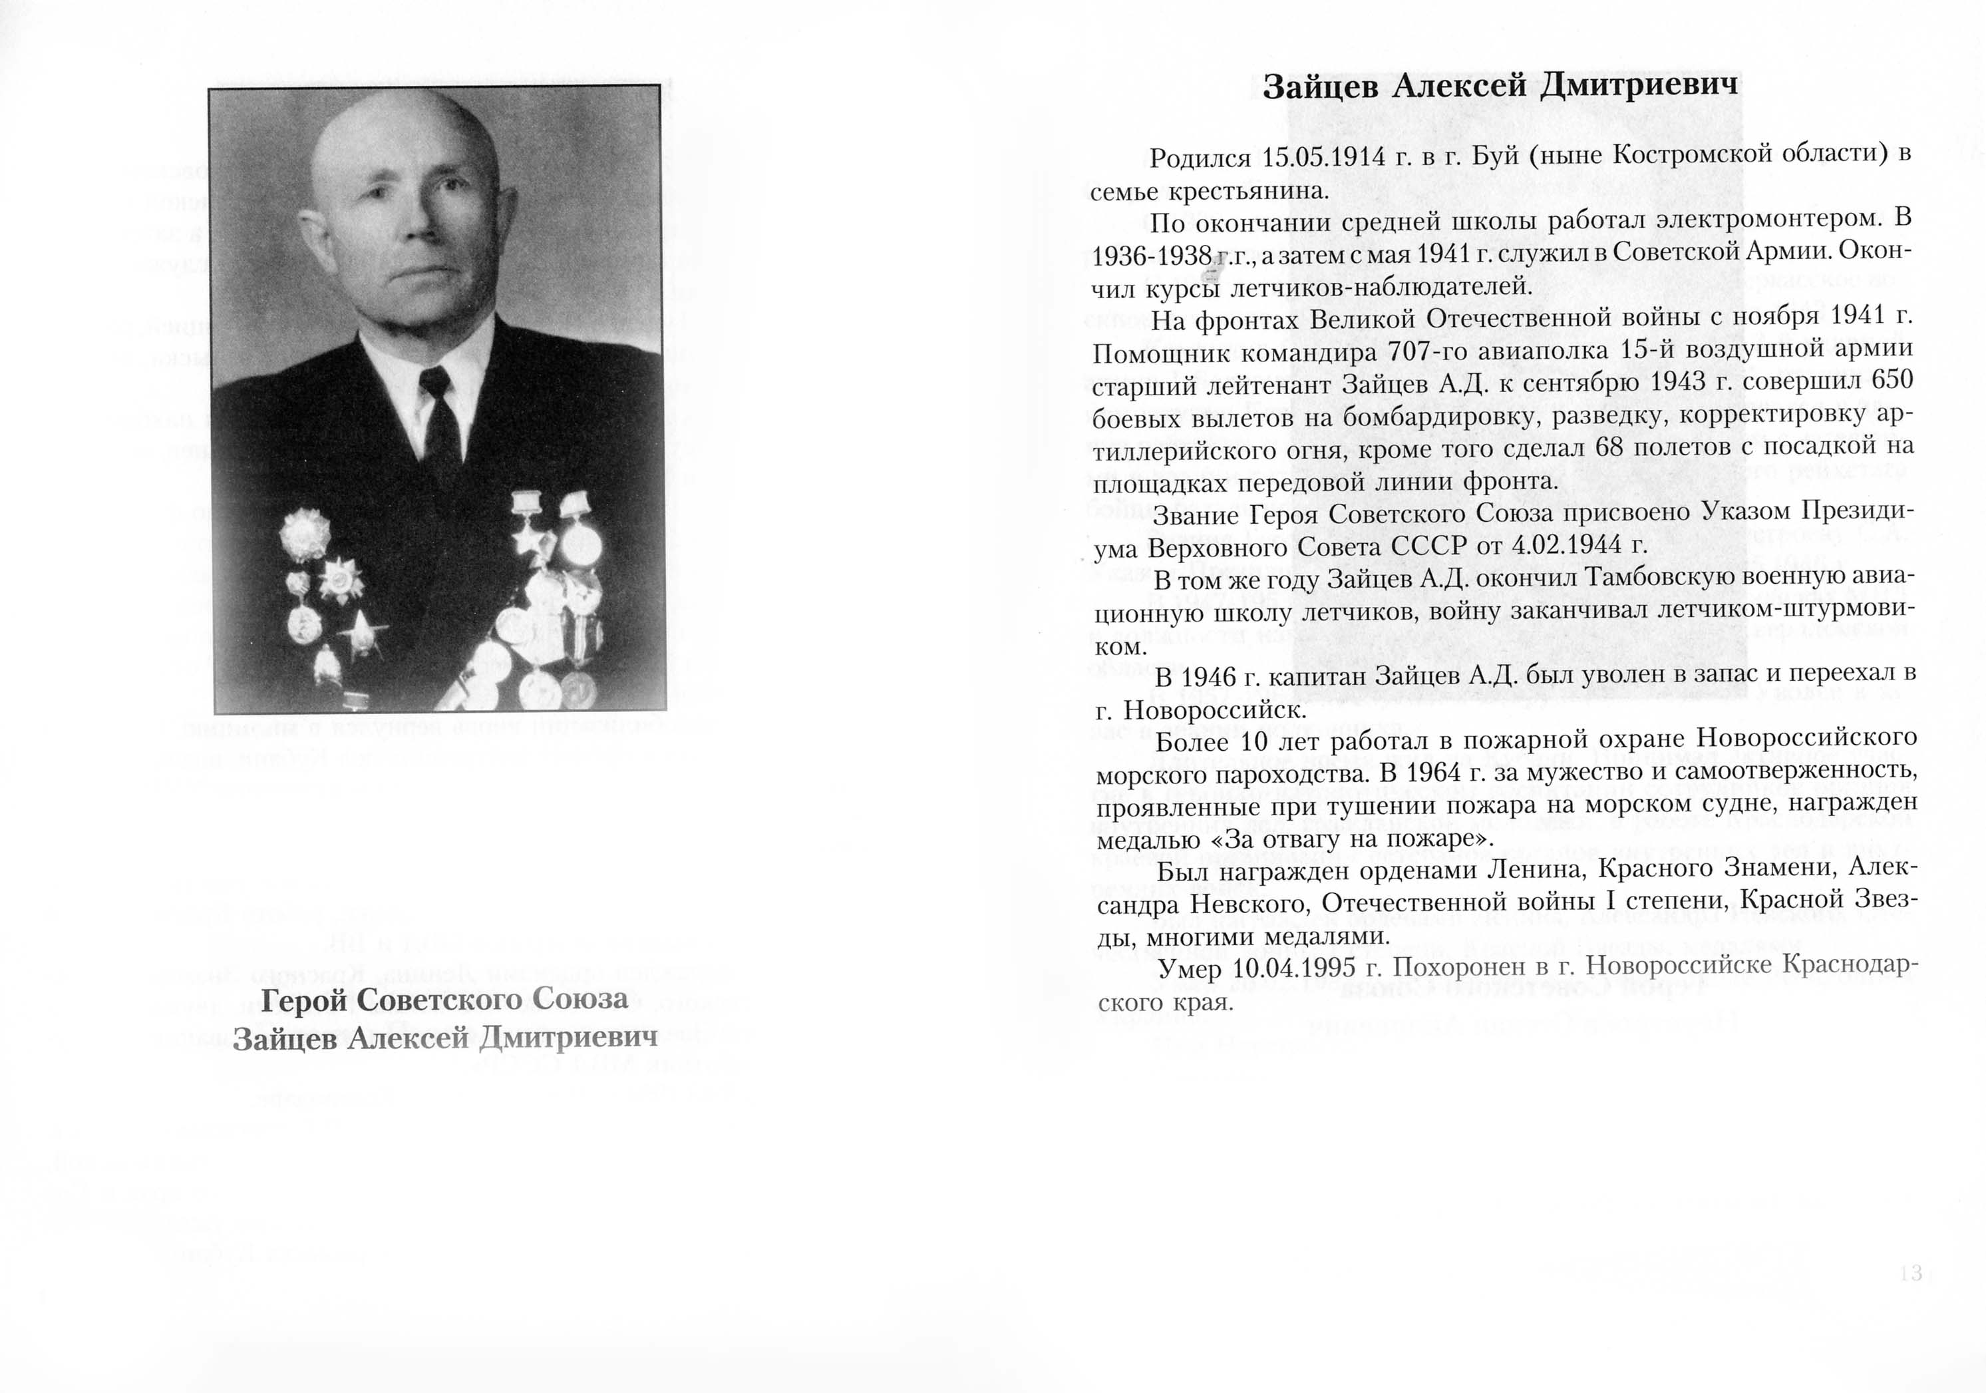
Зайцев Алексей Дмитриевич родился 15мая 1914 года в г. Буй (ныне Костромской области) в семье крестьянина.
По окончании средней школы молодой парень пошел работать электромонтером. А затем с мая 1941 года служил в рядах Советской Армии, где окончил курсы летчиков-наблюдателей.
На фронтах Великой Отечественной войны Алексей Дмитриевич Зайцев с ноября 1941 года. Служил помощником командира 707 авиаполка 15-й воздушной армии. Старший лейтенант Зайцев А.Д. к сентябрю 1943 года совершил 650 боевых вылетов на бомбардировку, разведку, корректировку артиллерийского огня, кроме того, сделал 68 полетов с посадкой на площадках передовой линии фронта.
А.Д. Зайцев
Звание Героя Советского Союза присвоено Указом Президиума Верховного Совета СССР от 04.02.1944 года.
В том же году Зайцев Алексей Дмитриевич окончил Тамбовскую военно-авиационную школу летчиков и закончил войну летчиком-штурмовиком.
В 1946 году капитан А.Д. Зайцев был уволен в запас и переехал в г. Новороссийск.
Более 10 лет работал в пожарной охране Новороссийского морского пароходства в должности командира 2-го отделения дивизиона отряда ВОХР.
В 1964 году за мужество и самоотверженность при тушении пожара на ливанском морском судне "Корнейшн" 17.03.1964 года в Новороссийском морском порту, Алексей Дмитриевич Зайцев награжден медалью "За отвагу на пожаре". А также ветеран удостоен почетных наград: орден Ленина, Красного Знамени, Александра Невского, Отечественной войны 1-й степени, Красной Звезды и многими медалями.
Умер Алексей Дмитриевич Зайцев 10 апреля 1995 года. Похоронен в городе Новороссийске Краснодарского края.

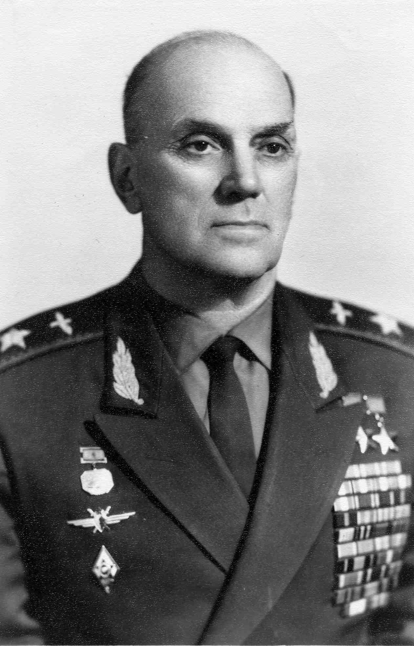
Евгений Яковлевич Савицкий - советский военачальник, маршал авиации, дважды Герой Советского Союза (1944,1945 гг.). В Великую Отечественную войну Е.Я. Савицкий командовал истребительной авиадивизией.
В 1943 году командовал авиакорпусом на Кубани. Сбил лично 22 и в группе 2 самолета противника. В послевоенное время Герой Советского Союза Евгений Яковлевич Савицкий работал заместителем главнокомандующего войсками ПВО страны, генеральным инспектором Министерства обороны.
Е.Я. Савицкий
Родился Евгений Яковлевич 24 декабря 1910 года в Новороссийске в семье рабочего, где помимо него было еще трое братьев. Как вспоминал сам Савицкий: «Детство было беспризорным. Голодали мы в начале 20-х годов всей семьей. Мама собрала нас, всех четверых братьев, и говорит: Ребята, кормить вас мне нечем. А сама слезами обливается. Может, в люди пойдете?..». И пошел будущий маршал авиации в люди, а это и на базаре рыбу воровать приходилось, и ночью в порту залезать на элеватор, чтобы поймать откормленных диких голубей для обеда.
Чем бы закончилось детство будущего летчика, сказать трудно, но однажды ночью старые разрушенные казармы, где жили беспризорники, окружили чекисты и всех бродяг поймали. Старших отправили в трудовую колонию, а младших – в детдом. Редко кто из детдома убегал. Там ребят кормили, одевали, профессии учили. Окончив ФЗУ, начал Евгений Яковлевич работать на заводе «Пролетарий» дизелистом, а вечером учился на курсах шоферов. Спрос на шоферов был большой.
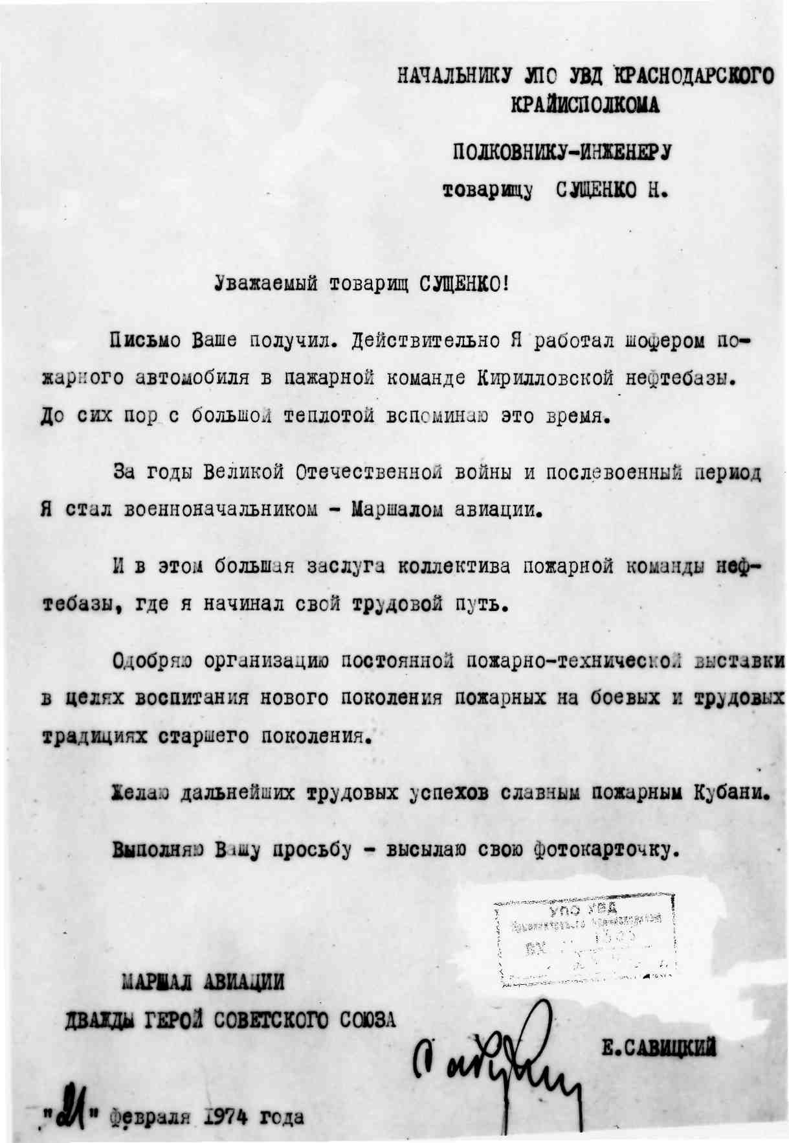
А затем продолжил работу водителем в новороссийской пожарной части. Здесь Савицкий Е. Я. получил трудовую закалку, которая пригодилась ему в последствии в период многолетней службы в Советской Армии.
Но было у юноши решение – стать летчиком, носить красивое синего цвета обмундирование, с нашитыми на рукаве крылышками, пистолет на боку, а на голове пилотку… И в декабре 1929 года вызвали Евгения Яковлевича Савицкого в райком комсомола г. Новороссийска, где вручили путевку в Сталинградскую школу летчиков.
Письмо Е.Я. Савицкого в адрес УПО Краснодарского края
февраль,1974 год
Время учебы пролетело незаметно, в 1932 году Евгений Савицкий - военный летчик.
Из воспоминаний Е.Я. Савицкого:
«…Война для меня началась под Москвой, в истребительном авиакорпусе полковника Климова. Корпус создавался уже в ходе войны. До этого истребительная авиация была истреблена, как, впрочем, и другие средства ПВО. И только война заставила принять меры по массированию сил и средств ПВО », вспоминал маршал.
Командир 3-го истребительного авиационного корпуса не мог оставаться на земле, когда речь шла о выполнении особо ответственных и опасных заданий. Если истребители уходили на штурм фашистских аэродромов, командир корпуса летел ведущим ударной группы. Он заходил в цель первым, первым наносил удар. Он знал, что в таком деле успех зависит именно от ведущего. Если он не дрогнет под яростным зенитным огнем, не уйдет от цели, все остальные поступят так же. Его решениями руководила суровая необходимость. Именно поэтому, лично ведя подчиненных в бой, Савицкий всегда очень тщательно готовился к нему сам и готовил всех подчиненных.
Летчики-истребители - люди особого склада. Они специально ищут бой в отличие от других летных профессий. Поэтому в годы войны ореолом славы были окружены самые смелые. К таким, безусловно, принадлежал Е.Я. Савицкий. Когда он поднимался в воздух, фашистские пилоты в панике кричали: " Внимание! Дракон!" - это были позывные Евгения Яковлевича, наводившего ужас на врага.
С середины апреля 1943 года в небе над Кубанью ежедневно проходили ожесточенные сражения. Немцы спешили преподнести подарок фюреру ко дню рождения. Советская авиация пыталась завоевать господство в воздухе для обеспечения успешного наступления войск Севера – Кавказского фронта. В эти дни над Кубанью совершено более десяти тысяч самолетовылетов и уничтожено 368 самолетов противника. Участвовал в воздушных боях и Евгений Яковлевич Савицкий.
Из воспоминаний командира авиакорпуса Е.Я. Савицкого: «…Трудно передать, что творилось в небе. Куда не глянешь, то в одиночку, то звеньями сходились в смертельных петлях наши и немецкие самолеты. Черные шлейфы, сбитых машин, пересекая друг друга, тянулись к земле. Бомбардировщики – и наши и вражеские – старались, во что бы то ни стало прорваться к своим целям – передовым позициям наземных войск, к резервам, подходящим из тыла. Над Малой землей и над позициями фашистов весь день стояли столбы пыли и дыма. Я снова пытался представить: что же делается там, внизу? Вспомнил наш старый дом, двор, в котором мы играли мальчишками, другие такие же дома по Варваровской улице. Теперь ничего этого нет. Только вспаханное бомбами и снарядами каменистое поле. Оно кажется черным».
С апреля по июнь 1943 года не прекращались жестокие воздушные бои над Новороссийском, у Цемесской бухты, над Малой землей. Горели, взрывались в воздухе, падали «юнкерсы» и «хейнкели», «фоккеры», «яки» и «лагги», «илы». Однако немцы в итоге проиграли воздушную битву. Советская авиация завоевала стратегическое господство в воздухе, и не потеряло его до конца войны.
Звание Героя Советского Союза присвоено командиру 3-го истребительного авиационного корпуса, генерал-майору Савицкому Е. Я. Указом Президиума Верховного Совета СССР от 11.05.1944 года. Этим были отмечены его заслуги за умелое командование корпусом, 107 боевых вылетов, в которых он лично к марту 1944 года сбил 15 самолетов противника, в том числе сражаясь с гитлеровцами в небе над Кубанью.
К концу войны генерал-лейтенант Савицкий Евгений Яковлевич совершил 216 боевых вылетов. Указом Президиума Верховного Совета СССР от 2.06.1945 года Е. Я. Савицкий был награжден второй медалью «Золотая Звезда».
С 1948 года Евгений Яковлевич командовал авиацией ПВО. В 1955 году окончил Военную академию Генштаба. С 1961 года – Е.Я. Савицкий - маршал авиации.
С 1965 года Е.Я. Савицкому присвоено почетное звание «Заслуженный военный летчик СССР».
С 1966 по 1980г.г. - заместитель главнокомандующего войсками противовоздушной обороны страны.
К 65 годам Савицкий Е.Я. один налетал 12 000 часов. Был награжден тремя орденами Ленина, орденом Октябрьской Революции, пятью орденами Красного Знамени, орденами Суворова 2 степени, Кутузова 2 степени, Отечественной войны 1 степени, двумя орденами Красной Звезды, многими медалями и иностранными наградами. В 1970 году присвоено звание Почетного жителя города Новороссийска.
Дочь Савицкого Е. Я. - Светлана Евгеньевна- летчик космонавт СССР. Как и отец, дважды удостоена звания Героя Советского Союза.
Савицкий Евгений Яковлевич умер 6 апреля 1994 года. Похоронен в городе Москва.
На родине Савицкого Е. Я.- в городе-герое Новороссийске - установлен его бронзовый бюст как дважды Героя Советского Союза.

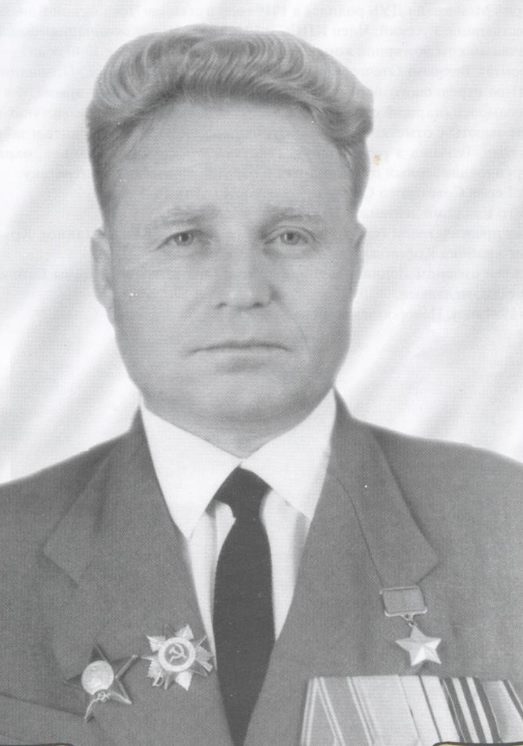
Григорий Моисеевич Дуб родился в 1919 году в станице Челбасской Каневского района в семье крестьянина. По национальности - русский. После окончания семилетней школы Григорий Дуб работал пожарным в станице Новоплатнировской Краснодарского края. В ряды Советской Армии призван служить в 1940 году.
На фронтах Великой Отечественной войны Григорий Моисеевич Дуб - с июня 1942 года, с 1944 - член КПСС.
Помощник командира взвода 1001-го стрелкового полка (279-стрелковая дивизия, 51-я армия, 4-й Украинский фронт) комсомолец старший сержант Г.М. Дуб в боях 9 мая 1944 года на подступах к Севастополю в районе высоты с отметкой 144, 4 скрытно проник к доту гитлеровцев и забросал амбразуру гранатами. Вступил в рукопашную схватку с группой противника, охранявшей дот, захватил крупнокалиберный пулемет врага и отразил вражескую контратаку.
Г.М. Дуб
Звание Героя советского Союза присвоено 24 марта 1945 года.
С 1945- го года младший лейтенант Григорий Моисеевич Дуб - уволен в запас.
В мирной жизни Григорий Моисеевич Дуб работал председателем сельсовета, техником в ГВФ. Проживал в станице Крыловской Ленинградского района Краснодарского края.
Григорий Моисеевич Дуб был награжден орденом Ленина, двумя орденами Отечественной войны 1 степени, орденом Красной Звезды, многочисленными медалями.
Умер Григорий Моисеевич Дуб в 1994 году. Похоронен в станице Крыловской Краснодарского края.
В годы войны многих героев вырастил наш край, мужественно сражавшихся на фронтах нашей Родины. Среди наших воинов-земляков были удивительные герои, о которых мы должны помнить. Много славных богатырей пали смертью храбрых… Жаркие были дни, кровавые были сражения. Эти страницы истории незабываемы. Люди, свершившие такой беспримерный подвиг и вынесшие на своих плечах тяготы второй мировой войны, навсегда вошли в историю цивилизации XX века как Герои, спасшие мир от фашизма…

